Neue Botschafterin der Vereinigten Arabischen Emirate besucht TH Wildau – Informationsaustausch zu aktuellen und zukünftigen Projekten
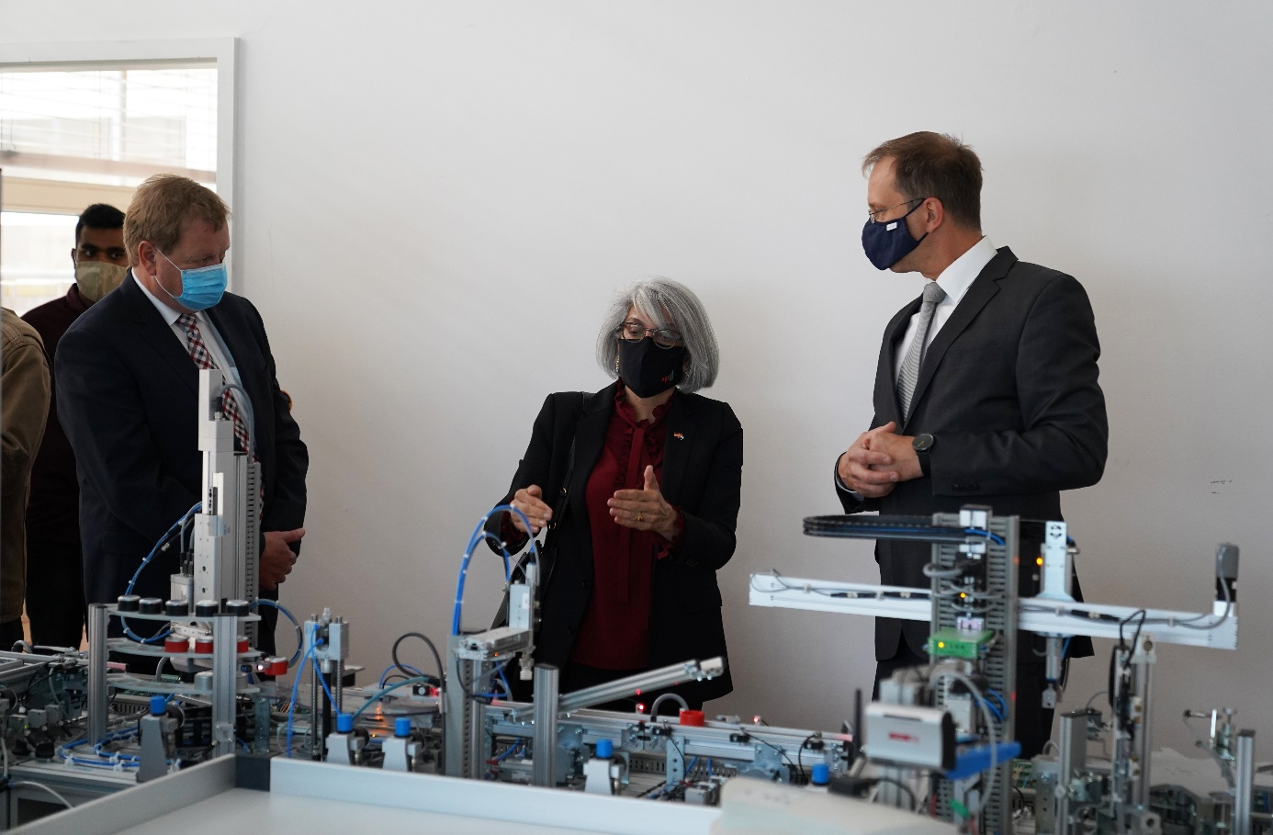
Bildunterschrift: Besuch der neuen Botschafterin der Vereinigten Arabischen Emirate, IE Hafsa Al Ulama, an der TH Wildau am 8. Oktober 2020.
Bild: Mike Lange / TH Wildau
Subheadline: Internationales
Teaser:
Am 8. Oktober 2020 besuchte die neue Botschafterin der Vereinigten Arabischen Emirate (VAE), IE Hafsa Al Ulama, die Technische Hochschule Wildau. Drei Themen standen im Mittelpunkt ihres Besuchs: das Kennenlernen der Hochschule, die seit 2010 bestehende Kooperation mit den Higher Colleges of Technology in Abu Dhabi und ein neues Projekt zu Unternehmenspraktika.
Text:
Am 8. Oktober 2020 besuchte die neue Botschafterin der Vereinigten Arabischen Emirate (VAE), IE Hafsa Al Ulama, die Technische Hochschule Wildau (TH Wildau). Drei Themen standen bei dem ersten Besuch der Botschafterin in Wildau auf der Agenda. Zum einem wollte sie die Hochschule und das Team kennenlernen, das die Kooperation mit den VAE koordiniert. Zum anderen informierte sie sich über die direkte Zusammenarbeit mit den Higher Colleges of Technology in Abu Dhabi (HCT) sowie über ein neues Projekt, das den Austausch beider Länder durch Unternehmenspraktika vertiefen soll.
Gegenseitiges Kennenlernen
IE Hafsa Abdulla Mohamed Sharif Al Ulama ist seit Sommer 2020 Botschafterin der VAE in Deutschland. Ihre vorigen Stationen waren unter anderem Brasilien und Montenegro. Erstmals stand nun ein zweistündiger Besuch an der TH Wildau auf dem Programm. Zusammen mit ihren Botschaftskollegen Abdulla Al Hameli, Leiter der Studentenabteilung und der Abteilung für Medien und Public Diplomacy Affairs, Uruba Shannaq sowie Khalfan Al Matrooshi, Leiter der Wirtschaftsabteilung, traf sie zum Gespräch auf Prof. Dr. Ulrike Tippe, Präsidentin der TH Wildau, Prof. Dr. Frank Gillert und Michael Müller, Studiengang Logistik, Prof. Dr. Jörg Reiff-Stephan, Studiengang Automatisierungstechnik, Dr. Johannes Görbert, Zentrum für internationale Angelegenheiten, und Mohamed Athikur Rahman, Logistikstudent der TH Wildau aus den VAE. Neben dem persönlichen Kennenlernen informierten die Gastgeberinnen und Gastgeber sie über das Profil der Hochschule, die strategischen und internationalen Ziele und den aktuellen Alltag der Studierenden. Bei einem Rundgang über den Campus bekamen die Gäste einen Einblick in die modernen Labore der TH Wildau.
Erfolgreiche langjährige Kooperation
Die TH Wildau ist die einzige deutsche Hochschule, die seit 2010 auf eine ununterbrochene Kooperation mit einer emiratischen Partnerhochschule zurückblicken kann. Prof. Dr. Frank Gillert und Michael Müller, die beide mit dem Studiengang Logistik in den Emiraten aktiv sind, gingen auf einige Highlights der Partnerschaft mit den HCT in Abu Dhabi ein und besprachen gemeinsam mit der Botschafterin zukünftige Perspektiven einer vertiefenden Zusammenarbeit beider Seiten.
Nach einer anfangs vom Deutschen Akademischen Austauschdienst (DAAD) gewährten Förderung trägt sich das Projekt bereits seit einiger Zeit selbst und konzentriert sich aktuell vor allem auf Gastlehrveranstaltungen und die Beratung bei der Entwicklung neuer Curricula in Abu Dhabi. Zudem wurden bereits einigen Logistik-Studierenden der TH Wildau Aufenthalte am HCT ermöglicht. Die dabei gewonnen positiven Erfahrungen geben die Studierenden gerne auch in ihren Erfahrungsberichten (siehe weiterführende Informationen) weiter, um auch bei anderen Studierenden das Interesse für einen internationalen Studienaustausch zu wecken.
Fokus auf neue Projekte
Neben dem Studium ist das Sammeln von Praxis in Unternehmen ein wichtiger Aspekt für Studierende. Seit Anfang dieses Jahres ist die TH Wildau daher an der Initiative „Tadreeb“ beteiligt, die im Rahmen der deutsch-emiratischen Taskforce zu „4IR“ („Fourth Industrial Revolution“) gestartet wurde. „Tadreeb“ zielt darauf ab, emiratische Graduierte in Kontakt mit deutschen Unternehmen zu bringen.
Zur Vertiefung dieses Themas wurde bei dem Termin zusätzlich der deutsche Botschafter in den VAE, SE Ernst Peter Fischer, per Online-Videokonferenz hinzugeschaltet.
Ziel ist es, dass die Studierenden durch Unternehmenspraktika wertvolle berufliche Erfahrungen in Unternehmen sammeln und so weitere enge Netzwerke zwischen Wildau und den Emiraten geknüpft werden. Unterstützt werden soll dies durch die Bildung internationaler studentischer Buddy-Teams, an denen sich neben der Logistik auch weitere Studiengänge der TH Wildau, beispielsweise Automatisierungstechnik oder Luftfahrttechnik/Luftfahrtmanagement, beteiligen.
Weiterführende Informationen
Zentrum für Internationale Angelegenheiten der TH Wildau: https://www.th-wildau.de/hochschule/zentrale-einrichtungen/zentrum-fuer-internationale-angelegenheiten/
Erfahrungsberichte „Mein Auslandsaufenthalt“ von Studierenden der TH Wildau: https://www.th-wildau.de/im-studium/international-studieren/mein-auslandsaufenthalt/
Fachliche Ansprechperson:
Dr. Johannes Görbert
Zentrum für Internationale Angelegenheiten
TH Wildau
Hochschulring 1, 15745 Wildau
Tel. +49 (0) 3375 508 851
E-Mail: johannes.goerbert@th-wildau.de
Ansprechpersonen Presse- und Medienkommunikation:

Mike Lange / Mareike Rammelt
TH Wildau
Hochschulring 1, 15745 Wildau
Tel. +49 (0)3375 508 211 / -669
E-Mail: presse@th-wildau.de

